Fond brun de volaille clair
Le fond brun de volaille clair est un liquide aromatique qui sert à l'élaboration de sauces et du jus lié de volaille. Il est réalisé à partir de carcasses de volaille colorées à four très chaud, puis pochées longuement avec une garniture aromatique.
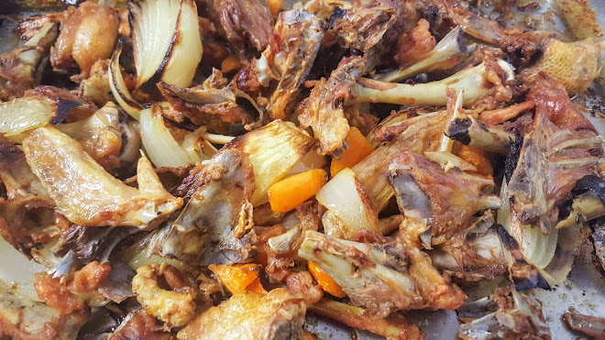
Recette du Fond brun de volaille clair
Ingrédients
Pour 1 litre.
- 1 kg de carcasses de volaille
- 1 kg de volaille âgée entière concassée
- 100 g de carottes
- 100 g d'oignons
- 200 g de tomates (optionnel)
- ou 20 g de concentré de tomate (optionnel)
- 2 gousses d'ail
- 1 bouquet garni
- 1.5 l d'eau
- 5 g de gros sel

Cuisine | Française
Catégorie | Sauces
Quantité | 8 personnes
Préparation | 15 min
Cuisson | 3 h
Difficulté
Coût

Poids portion | Calories | Protéines | Lipides | Glucides
125 g | 122 kcal | 4 g | 1 g | 23 g
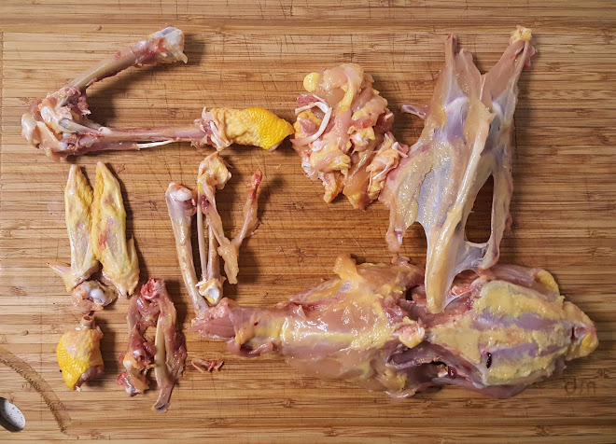
Progression
- Concasser les carcasses
Concasser en morceaux de quelques centimètres les carcasses et les abattis (sauf le foie) de volaille ; ou encore de vieilles volailles entières, trop coriaces pour être cuisinées. Plus la surface de contact est grande, plus il y aura de sucs issus de la coloration.
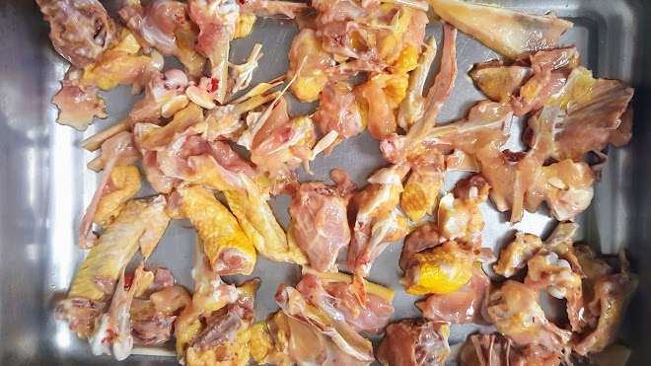
- Préparer la garniture aromatique
Eplucher les légumes et les tailler en mirepoix et confectionner le bouquet garni.
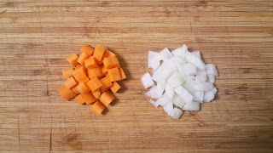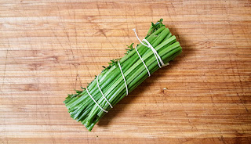
- Colorer les éléments
Cette étape est la plus importante de la recette, la coloration des carcasses va apporter les saveurs et la couleur du fond brun. Être particulièrement attentif.
Placer les carcasses concassées dans une plaque à rôtir aux dimensions adaptées, sans matière grasse, et torréfier au four à 220°C jusqu'à obtention d'une belle coloration brune.
10 min avant la fin de la coloration des carcasses, ajouter les carottes et les oignons dans la plaque pour les colorer à leur tour. On n'ajoute la mirepoix que maintenant car sinon elle brûlerait.
Lorsque la coloration est terminée, débarrasser les éléments dans une casserole, un fait-tout ou un rondeau en fonction de la quantité réalisée.
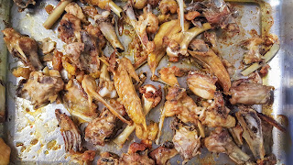
- Déglacer la plaque et récupérer les sucs
Dégraisser la plaque à rôtir si besoin et déglacer les sucs soigneusement. Bien racler la plaque pour récupérer un maximum de saveur. Verser le déglaçage sur les carcasses.
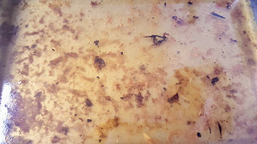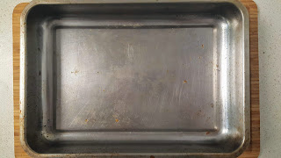
- Mouiller les éléments
Mouiller plus qu'à hauteur avec de l'eau. Les éléments doivent être complètement immergés pendant toute la cuisson. Pour un fond brun supérieur on peut mouiller avec un fond blanc de volaille qui apportera plus de saveurs.
Pour un meilleur échange de saveurs entre les éléments et l'eau, il est important que le liquide soit bien froid en début de cuisson. Ne pas hésiter à y jeter quelques glaçons.
Ajouter le reste de la garniture aromatique : bouquet garni, ail et éventuellement les tomates. Saler à raison de 3 g de gros sel par litre de mouillement pour faciliter l'osmose.
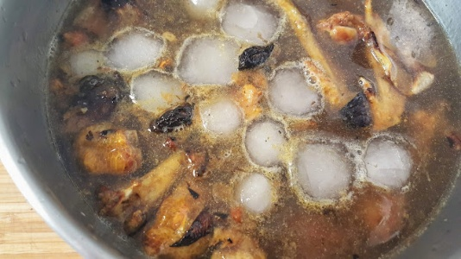
- Cuire le fond brun de volaille
Porter à ébullition à feu doux. Cuire à frémissement pendant 2 à 4 h, toujours à feu doux. Dégraisser, écumer et dépouiller régulièrement.
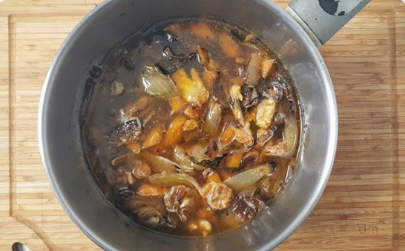
- Terminer le fond brun de volaille
Décanter les carcasses. Chinoiser le fond sans fouler pour le conserver limpide, de préférence dans un autre récipient de cuisson en vue de sa réduction.
Remettre les carcasses dans le rondeau et remouiller pour extraire les sucs résiduels. Porter à ébullition pour bien nettoyer et passer la remouille sur le fond de base. On n'effectue généralement cette opération que lors de la réalisation de grandes quantités.
Selon utilisation, remettre sur le feu et réduire à feu très doux pour corser les saveurs, jusqu'au degré de concentration souhaité.
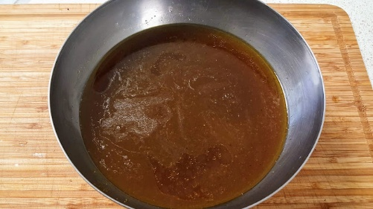
Refroidir rapidement, finir de dégraisser, filmer et réserver à +4°C.
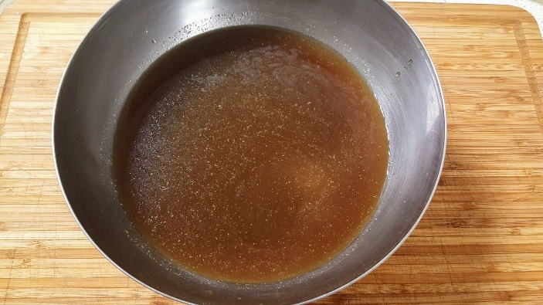
Secret de recette !
Le procédé est similaire à celui du fond de veau brun clair, où les carcasses de volaille sont remplacées par des os de veau. Le temps de cuisson change.
Méthode rapide
Ingrédients
Identiques à la méthode traditionnelle à part le mouillement :
- 1.2 l d'eau
- 70 g de fond brun de volaille déshydraté
Progression
- Démarrer un fond brun de volaille traditionnelle.
- Mouiller avec de l'eau et laisser le fond cuire à frémissement pendant ~ 30 min.
- Délayer le fond en poudre avec un peu d’eau froide. Verser progressivement sur le fond en ébullition en remuant doucement pour ne pas le troubler. Cuire une dizaine de minutes supplémentaires.
- Terminer comme pour la méthode traditionnelle.
Remarque
- Cette méthode permet de réaliser un fond brun de volaille, clair ou lié très rapidement. Elle est généralement utilisée pour de petite quantité.
- On peut utiliser du fond brun de veau traditionnel ou de la sauce Espagnole à la place du fond brun déshydraté.
- Le fond brun de gibier à plumes (pigeon, faisan, canard sauvage) est souvent réalisé selon cette méthode.
- Cette méthode donne un résultat satisfaisant mais le fond aura un goût de volaille moins prononcé vu la quantité de fond brun de veau ajoutée.

